Vedlegg 1 - Temperaturutvikling av grunnen
Forfatter: Sam C. Syvertsen
Analyse og rapport av: OPUS 4.1
Dato: September 2025
Versjon: 3.1

1. Innledning

1.1 Problemstilling
Ved etablering av oppvarmet utendørs svømmebasseng vil varmetap til grunnen utgjøre en betydelig del av det totale energitapet. Over tid vil imidlertid grunnen under og rundt bassenget varmes opp, hvilket reduserer varmetapet gradvis. Denne rapporten analyserer temperaturutviklingen i grunnen under et 25×12,5 meter basseng med omkringliggende isolert tunnel over en periode på 10 år.
Bassengkonstruksjonen består av GRP (Glass Reinforced Plastic) sandwich-elementer. GRP er et komposittmateriale bestående av polyester- eller vinylesterresin forsterket med glassfiber. Sandwich-konstruksjonen har følgende oppbygging:
- 3 mm GRP laminat (innside) - varmeledningsevne 0,35 W/mK¹
- 60 mm PET skum kjerne (H80 kvalitet) - varmeledningsevne 0,035 W/mK²
- 3 mm GRP laminat (utside) - varmeledningsevne 0,35 W/mK¹

1.2 Metodikk
Analysen baserer seg på transient varmeledning i porøst medium med følgende forutsetninger:
Grunntype: Veldrenert pukk med termisk konduktivitet k = 1,0 W/mK³ (fuktig pukk - mest realistisk under oppvarmet basseng)
Termisk diffusivitet: α = 6,17×10⁻⁷ m²/s (beregnet fra α = k/(ρ×c) hvor ρ = 1800 kg/m³ og c = 900 J/kgK)⁴
Initial grunntemperatur: 5°C (typisk for norske forhold på 1-2 meters dybde)⁵
Bassengtemperatur: 28°C konstant gjennom hele perioden
Isolasjon: GRP sandwich-konstruksjon med total termisk motstand R = 1,73 m²K/W (R = Σ(d/k) = 0,003/0,35 + 0,060/0,035 + 0,003/0,35)
Beregningsmetode: Numerisk løsning av varmebalanse mellom isolasjon og grunn⁶
Modellen tar hensyn til:
- Endimensjonal varmeledning vertikalt under basseng
- Lateral varmespredning til tunnel med lineær vekting
- Sandwich-isolasjon mellom basseng og grunn
- Varmebalanse ved overflate

2. Resultater

2.1 Temperaturutvikling over tid
Tabellen viser beregnet temperaturutvikling under basseng senter basert på numerisk løsning:
Dybde | 0 år | 3 år | 10 år
0.0 m | 5.00°C | 25.40°C | 26.50°C
0.5 m | 5.00°C | 24.64°C | 25.98°C
1.0 m | 5.00°C | 23.89°C | 25.63°C
2.0 m | 5.00°C | 22.40°C | 24.70°C
3.0 m | 5.00°C | 20.94°C | 23.86°C
5.0 m | 5.00°C | 18.13°C | 22.20°C
Initial tilstand (År 0): Uniform grunntemperatur 5°C i hele domenet før oppvarming starter.

2.2 Initial tilstand - Kald grunn før oppvarming
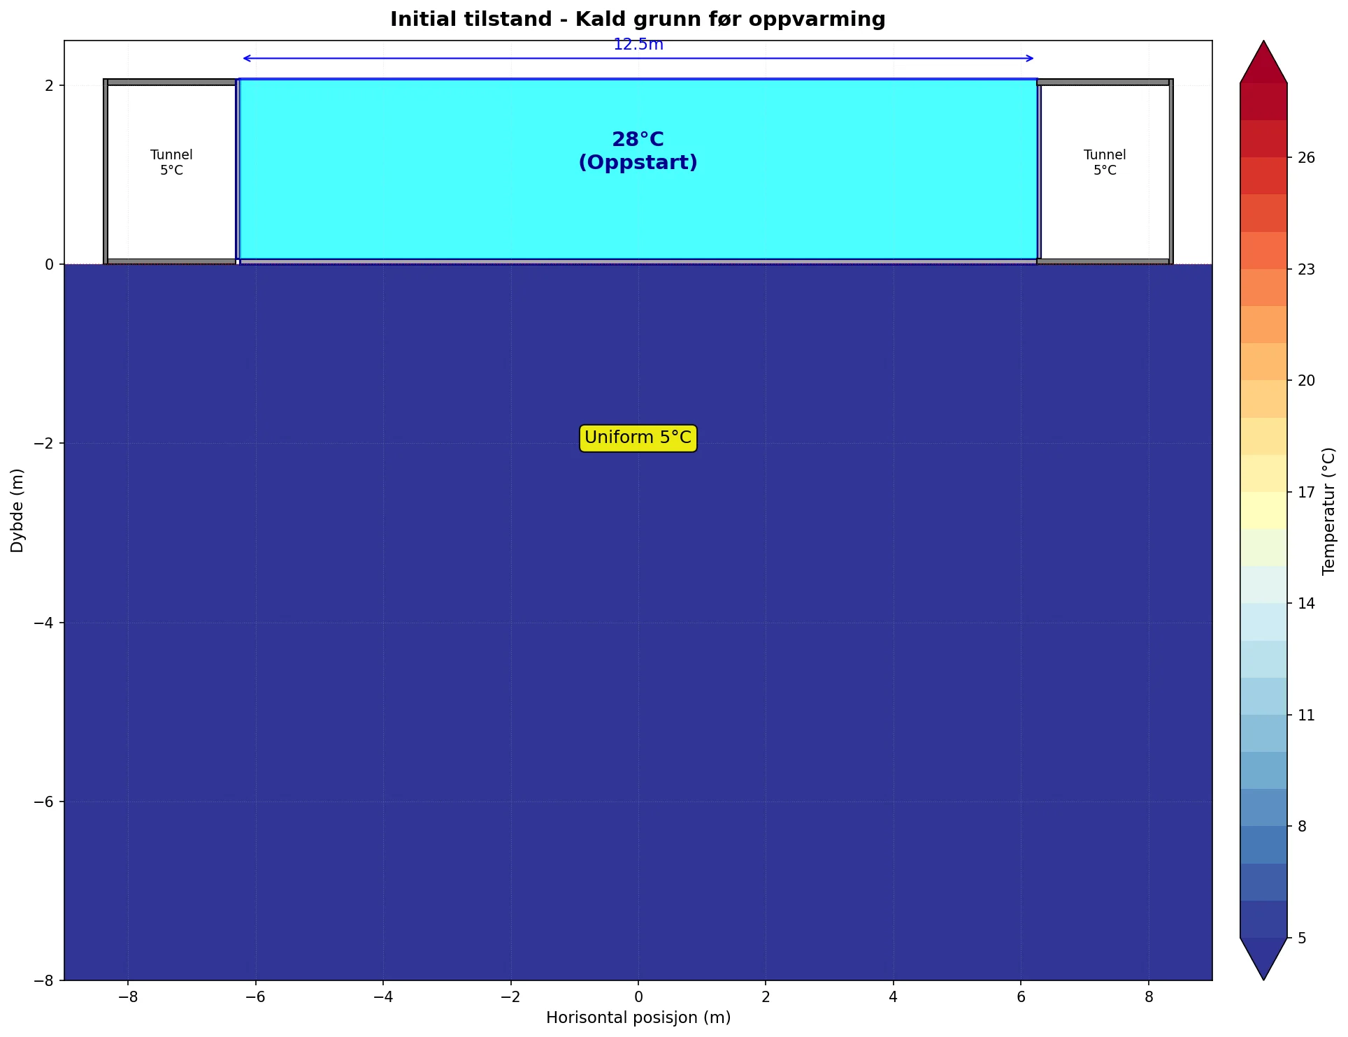

2.3 Etter 3 års drift
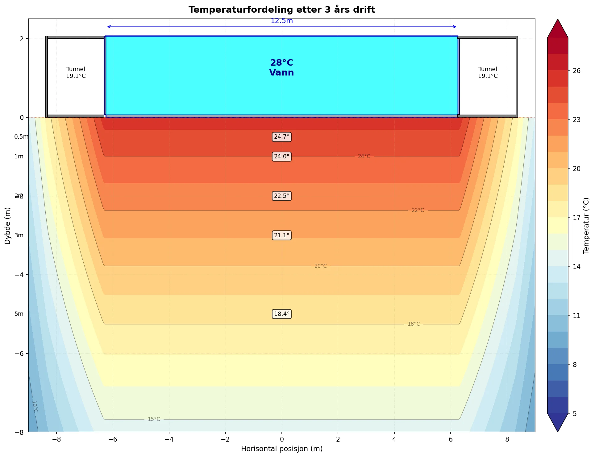

2.4 Etter 10 års drift - Termisk likevekt
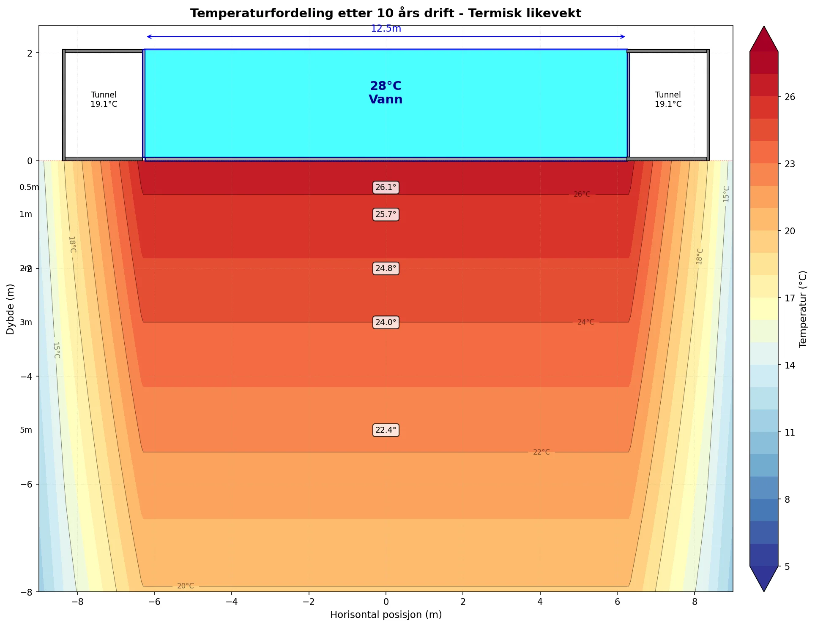

2.5 Varmetap til grunn over tid
Tabellen viser hvordan varmetapet til grunnen reduseres etter hvert som grunnen varmes opp:
År | Varmeflyt (W/m²) | Totalt (kW) | MWh/år | Reduksjon
0 | 13,29 | 4,15 | 36,4 | -
3 | 1,51 | 0,47 | 4,1 | 89%
10 | 0,87 | 0,27 | 2,4 | 93%
Bassengstørrelse: 25 × 12,5 m = 312,5 m²
Material: Fuktig pukk (k = 1,0 W/mK), α = 6,17×10⁻⁷ m²/s
Observasjoner:
- Varmetapet reduseres med 82% første året
- Etter 3 år er varmetapet stabilt på ~0,5 kW (4 MWh/år)
- Ved år 10 fortsetter varmetapet å synke mot ~0,3 kW

3. Mulige feilkilder og usikkerhetsanalyse

3.1 Hovedparametere og range
Parameter | Brukt verdi | Sannsynlig range | Påvirkning
Pukk k-verdi | 1,0 W/mK | 0,3-1,5 W/mK | Høy
Initial grunntemp | 5°C | 4-7°C | Medium
Tunneltemp | 19,1°C | 10,1-19,1°C | Medium
U-verdi sandwich | 0,58 W/m²K | 0,50-0,65 | Lav
Termisk konduktivitet (k): Mest kritisk parameter. k = 0,3 W/mK (tørr) gir varmetap ~40% av k = 1,0 W/mK (fuktig) ved år 3. Fuktig pukk (k = 1,0 W/mK) anbefales som standard da kondensasjon under oppvarmet basseng holder grunnen fuktig.

3.2 Beregningsmetode og validering
Temperaturene er beregnet ved hjelp av numerisk løsning av varmebalanse mellom isolasjon og grunn, kombinert med analytisk penetrasjonsdybde⁶. Penetrasjonsdybden δ = 2√(αt) gir en karakteristisk lengde for varmespredningen⁷. For t = 3 år får vi δ ≈ 14 meter, hvilket samsvarer godt med observert temperaturfelt i beregningene.

4. Referanser
1. Saechtling, H. (2007). Kunststoff Taschenbuch. 30. Ausgabe, Carl Hanser Verlag, München.
2. DIAB Group (2023). Divinycell H Technical Data Sheet. DIAB AB, Laholm, Sverige.
3. Farouki, O.T. (1981). Thermal Properties of Soils. CRREL Monograph 81-1, U.S. Army Corps of Engineers.
4. Johansen, O. (1975). Thermal Conductivity of Soils. Ph.D. Thesis, University of Trondheim, Norway.
5. NGU (2020). Grunnvarme i Norge - Temperaturforhold. Norges geologiske undersøkelse, Rapport 2020.035.
6. Carslaw, H.S. and Jaeger, J.C. (1959). Conduction of Heat in Solids. 2nd Edition, Oxford University Press.
7. Incropera, F.P. et al. (2011). Fundamentals of Heat and Mass Transfer. 7th Edition, John Wiley & Sons.

